المراجعات المزيفة دراسة تحليلية للمشكلة والحلول والبيانات

مقدمة
تهدف هذه الدراسة التحليلية الى التعرف على مشكلة المراجعات المزيفة وتأثيراتها المختلفة ودراسة بعض الحلول المطروحة للمشكلة، والبيانات المتوفرة لهذه المسألة، حيث سيتم تقسيم هذه الدراسة الى ثلاث محاور وهي: المشاكل والحلول والبيانات المتوفرة.

الفصل الأول المشاكل
مع تغيير المستخدمين من اعتمادهم على الطرق التقليدية في شراء الخدمات والمنتجات الى الاعتماد على الانترنت [1] وزيادة تأثير المراجعات على قرارات المستخدمين [2] ادة الى نمو كبير في قيام الشركات والمؤسسات باستخدام مراجعات مزيفة على منتجاتها [3] حيث تم توقع ان بين 1% الى 6% من التعليقات الإيجابية على الفنادق هي مزيفة [4] ونقصد بالمراجعات المزيفة المراجعات التي تكون مخادعة او تحوي رأي كاذب مصممة لتضليل المستخدمين او لتجذب انتباه الناس [5] ويمكن تقسيم سبب كتابة التعليقات المزيفة الى اربعة أسباب [6] وهي:
- التنفيس العاطفي.
- استجابة روتينية.
- حوافز مالية.
- مراجعين مدفوعين.
وفي دراسة لمراجعات شركة ملابس خاصة تم الوصل ان 5% من المراجعات كانت تأتي من مستخدمين لم يقوموا بشراء العنصر وهذه المراجعات لها تأثير كبير في اراء الناس [7].

الفصل الثاني الحلول

نطرح في هذا المحور بعض الحلول المطروحة لحل المشكلة ونركز التي تعالج المشكلة باللغة العربية.

- في عام 2021 قدم (زياني وآخرون) ورقة بحثية لبناء نظام كشف تعليقات مزيفة باللغة العربية وذلك من خلال مجموعة من الخطوات وهي [8]:
- Data acquisition
- features extraction
- deceptive opinions detection with S3VM
والنموذج المقترح يحقق التصور في (Figure2).
Figure 1
البيانات المستخدمة في هذا البحث كانت مجموعة بيانات باللغة الإنجليزية تم ترجمتها الى اللغة العربية، وذلك لعدم وجود
قاعدة بيانات جيدة ومهيئة بشكل مناسب للاستخدام.
نتائج التجربة (Figure1):
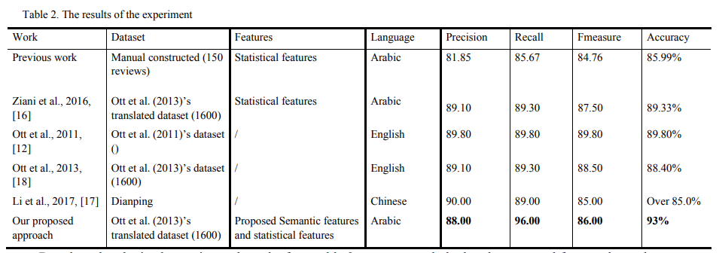
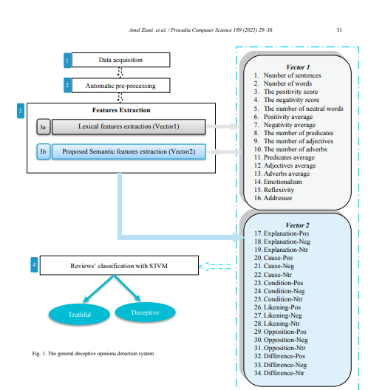
Figure 2
- في عام 2022 قدمه (سعيد واخرون) بحث لنموذج يكشف ال spam في النصوص العربية وقدموا الهيكلية في الصورة (Fig3).
وتم استخدام قاعدتي تدريب الأولى باسم (DOSC) والتي هي باللغة الإنجليزية وتتكون من 1600 عينة مصنفة، والأخرى هي باسم (HARD) التي هي باللغة العربية وتحوي 94,052 عينة لمراجعات عربية على الفنادق وهي غير مصنفة [9].

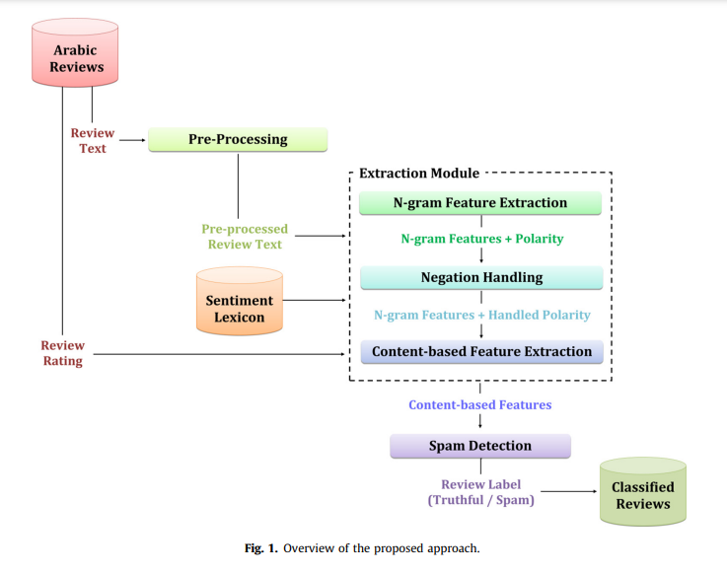

Figure 3

- عام 2024 قام (قندس واخرون) بأنشاء قاعدة بيانات قياسية ومتوازنة باسم (AFRD) تضم عينات من ثلاث مجلات مختلفة وتحوي 1728 عينة مصنفة، قاموا في هذا البحث ببناء أربعة نماذج تصنيف، وهيLSTM-Bi ، GRU-Bi ، LSTM-Bi+CNN وGRU-Bi+CNN لدراسة ومقارنة أدائها في المجالات المختلقة في مجموعة بيانات AFRD، حيث قاموا باختبار هذه النماذج ضمن كل مجال بمفرده (Fig 4/5)، ومع دمج المجالات (Fig6) [10].
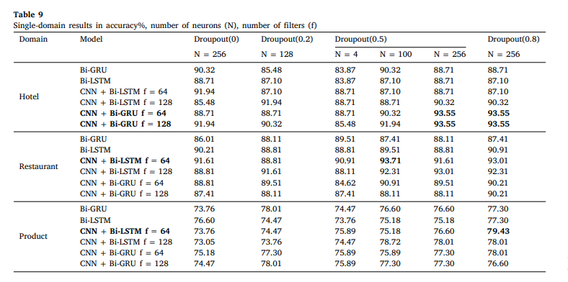

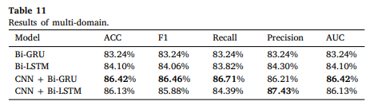
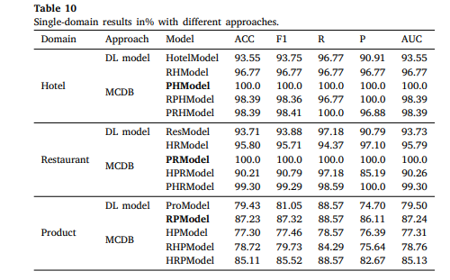
Figure 4
Figure 6
Figure 4

- في عام 2018 قام (اكاكاني واخرون) بتقديم بحث لاستخدام طريقة جديدة لاكتشاف التعليقات المزيفة وسموها FakeGAN وهو نموذج مشتق من نموذج GAN (Generative Adversarial Networks) حيث يتم استخدام 2 Discriminator و1 Generator حيث سنقوم بتدريب المولد ليقوم بتوليد تعليقات مزيفة وندرب المميز الاول ليكون قادر على التمييز بين التعليقات المزيفة والحقيقة ويتم تدريب المميز الثاني ليميز بين التعليقات المزيفة والتعليقات المزيفة التي سيقوم المولد بتوليدها، وسنستخدم بنية RecurrentNNs (RNNs) لبناء المولد وبنية CNN لبناء المميزين، النتائج (Fig6) [11]، وهذا البحث كان باللغة الإنجليزية.
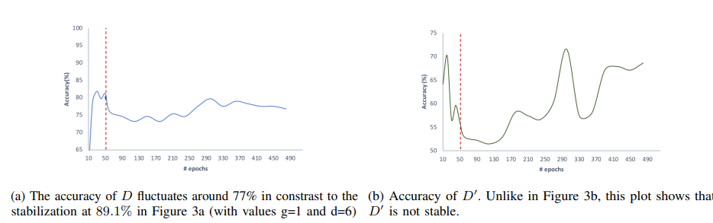
Figure 7

الفصل الثالث البيانات
من المعروف ان عملية الحصول على البيانات هي من المهام الأساسية لبناء أي نموذج ذكاء صنعي وقد تكون هي المهمة الأهم حيث ان البيانات ذات الجودة السيئة او الغير دقيقة تؤدي الى نتائج سيئة وغير متوقعة لنموذج، فنطرح في هذا الفصل ما هي البيانات المتوفرة لدينا.
من خلال البحث توصلنا الى قاعدتي بيانات، وهي:
- AFRD
وهي قاعدة بيانات تم جمعها واستخدمها في البحث المطروح من قبل قندوس [10] حيث يدعي البحث انها مجموعة بيانات ذات معايير مثالية وتحتوي مجموعة البيانات على مراجعات لثلاثة تصنيفات وهي الفنادق والمطاعم والمنتجات وتحتوي على 1728 عينة مصنفة.

- ومجموعة البيانات الأخرى هي باللغة الإنكليزية وتم جمعها من قبل ott [3] وكذلك يدعي البحث انها ذات معايير مثالية وتحتوي مجموعة البيانات على مراجعات لعشرين فندق في شيكاغو وتحتوي على 1600 عنصر مصنفين.

المصادر

[1] https://digitalcommons.murraystate.edu/cgi/viewcontent.cgi?article=1058&context=faculty
[2] http://www.coneinc.com/negative-reviews-online-reverse-purchase-decisions
[3] https://aclanthology.org/N13-1053.pdf
[4] https://www.cs.cornell.edu/home/cardie/papers/www-2012.pdf
[5] https://www.sciencedirect.com/science/article/pii/S1877050921011601
[6] https://www.nature.com/articles/s41599-023-02295-5
[7] https://citeseerx.ist.psu.edu/document?repid=rep1&type=pdf&doi=9061fb46185cffde44168aff4eb17f25d520f93a
[8] https://www.sciencedirect.com/science/article/pii/S1877050921011601?via%3Dihub
[9] https://www.sciencedirect.com/science/article/pii/S1319157819307414?via%3Dihub
[10] https://www.sciencedirect.com/science/article/pii/S1319157824000156#d1e2929
[11] https://arxiv.org/pdf/1805.10364.pdf

